**HX1462 *scheda creata il 28 aprile 2025; Ultimo aggiornamento: 29 agosto 2025***

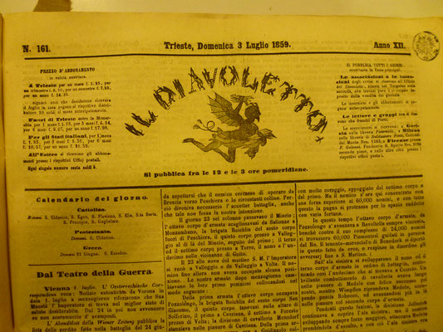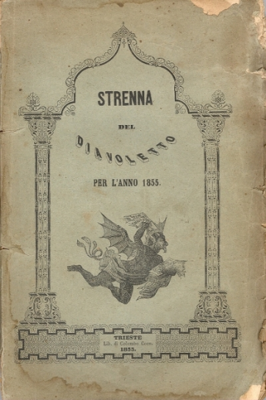

**Descrizione storico-bibliografica**

Il **\*diavoletto** : giornale diabolico, politico, umoristico, comico e se occorresse pittorico. - Anno 1, n. 1 (19 ottobre 1848)-anno 2 (1849); Anno 1, n. 1 (3 luglio 1849)-anno 2, n. 73 (31 dicembre 1849); anno 3 (1850)-anno 23 (19 marzo 1870). – Trieste : tip. Lloyd Austriaco, 1848-1870. – 23 volumi : ill. ; 29 cm. ((Quotidiano. - Dal 1849 il complemento del titolo varia in: supplemento della sera al Giornale triestino, dal 1852 in: giornale triestino. - IEI0105910; TSA1436961

Direttore editoriale: Thiergen, Adalberto

**Copia digitale:** [n.89-179(1850)](https://play.google.com/books/reader?id=AmrOe3Vf6HMC&pg=GBS.PA712&hl=es_419); [1851; 1857](http://www.internetculturale.it/it/913/emeroteca-digitale-italiana/periodic/testata/8330); [1851; 1857](http://emeroteca.braidense.it/tripedi/scheda_testata.php?IDTestata=873&CodScheda=T00D&SearchString=TRIPEDI&SearchField=progetto&PageSel=1&PageRec=25&PB=1)

\***Mercurio** : foglio di annunzi del Diavoletto. - N. 1 (7 gennaio 1850)-n. 6 (1850). - Trieste : tip. del Lloyd Austriaco, 1850. – 6 fasc. ; 29 cm. ((Periodicità irregolare. - IEI0105914

\***Foglietto d'annunzi del Diavoletto.** - N. 1 (4 ottobre 1850)- . - Trieste : tip. Lloyd Austriaco, 1850-1851. – 2 volumi ; 28 cm. ((Periodicità irregolare. - IEI0105915

Supplemento di: Il *diavoletto

\***Strenna illustrata del Diavoletto per l'anno** .... – 1854-1857. - Trieste : Libreria di A. Levi, 1854-1857. – 4 volumi ; 20 cm. ((Annuale. – Dal 1855 editore: Libreria di Colombo Coen. - TO01599985; TSA1439393

Variante del titolo: *Calendario triestino

Il \***novelliere** : supplemento al Diavoletto / pubblicato per cura di Adalberto Thiergen. - N. 1 (1856)- . - Trieste : Tipografia del Lloyd austriaco, 1856-1858. – 2 volumi ; 33 cm. ((Settimanale, poi bisettimanale. - TSA1457197

Supplemento a: Il *diavoletto

Autore: Thiergen, Adalberto

Soggetto: Satira politica – Trieste – 1848-1870

**Note e riferimenti bibliografici**

* <https://www.bibliotecabarbanera.it/ricerca/dettaglio/calendario-triestino/16365>
* I giornali triestini fino al 1860 : saggio bibliografico / Cesare Pagnini. - Trieste : Arti grafiche L. Smolars & nipote, 1945. - 35 p. ; 24 cm. - Estratto da: Archeografo triestino, Serie 4., vol. 8-9 (57-58 della raccolta), p.148-175